《使用Java理解程序逻辑》阶段测试2-机试试卷
请用Eclipse编写代码，完成以下题目。
- 编写程序，输出斐波那契数列的前10个数。运行结果如图1所示。
提示：斐波那契数列数字排列规律为：1，1，2，3，5，8，13，21……
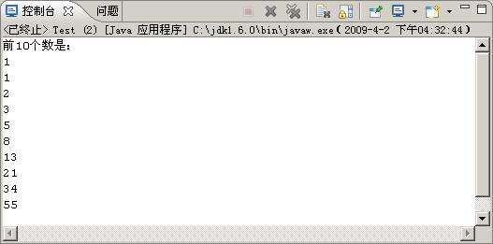
图1 斐波那契数列运行结果
- 编写程序，实现猜数小游戏。随机生成一个0~99（包括0和99）的数字，从控制台输入猜测的数字，输出提示太大还是太小，继续猜测，直到猜到为止，游戏过程中，记录猜对所需的次数，游戏结束后公布结果。程序运行结果如图2所示。猜测次数与游戏结果对照见表1所示。
表1 猜测次数与游戏结果对照表
次数 | 结果
1 | 你太聪明了！
2~5 | 不错，再接再厉！
大于等于6 | 要努力啊！
提示：产生0-99之间的随机数字：int number = (int)(Math.random()*100);
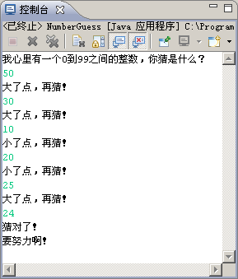
图2 猜数游戏运行结果
要求：代码规范，有注释，能正确运行出结果，.java源文件打包后，以自己名字命名提交。

